ЛИСТ ПАМЯТИ

79 лет назад
22 июня 1941 года
началась
Великая
Отечественная война
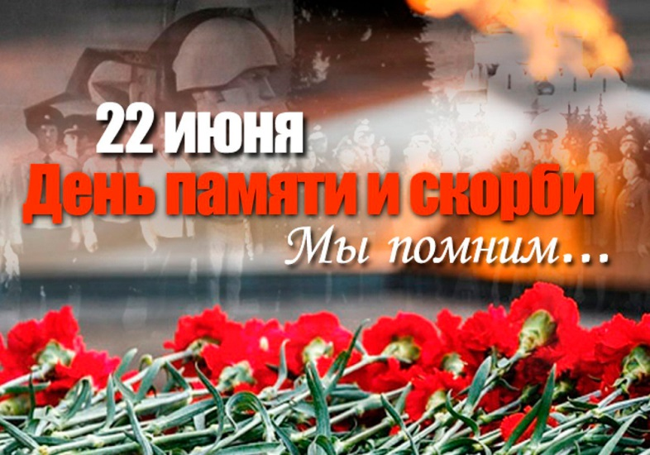

Война длилась 1418 дней и ночей.

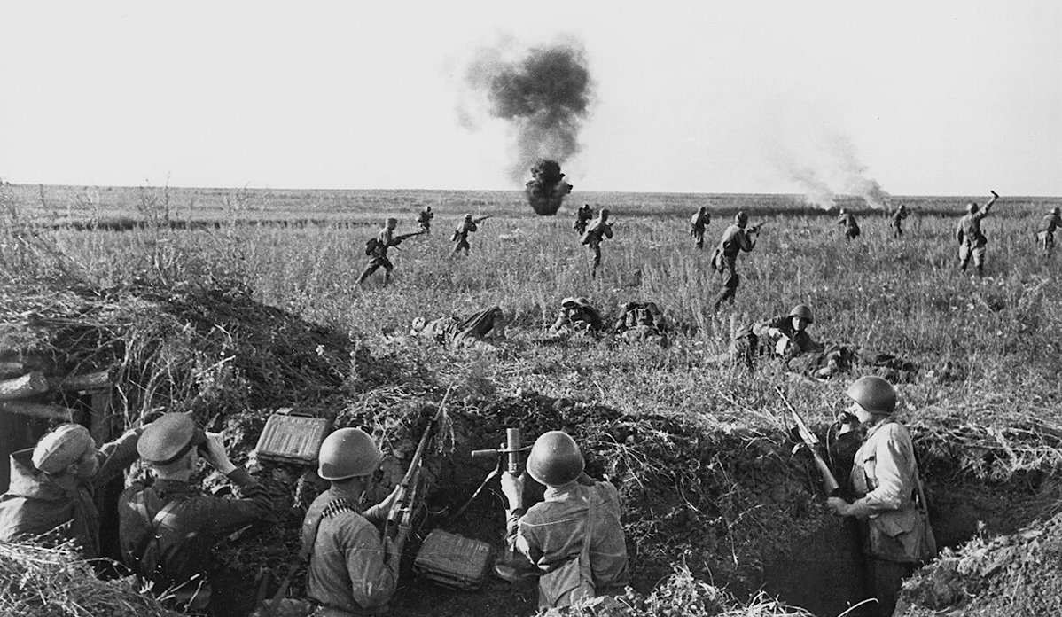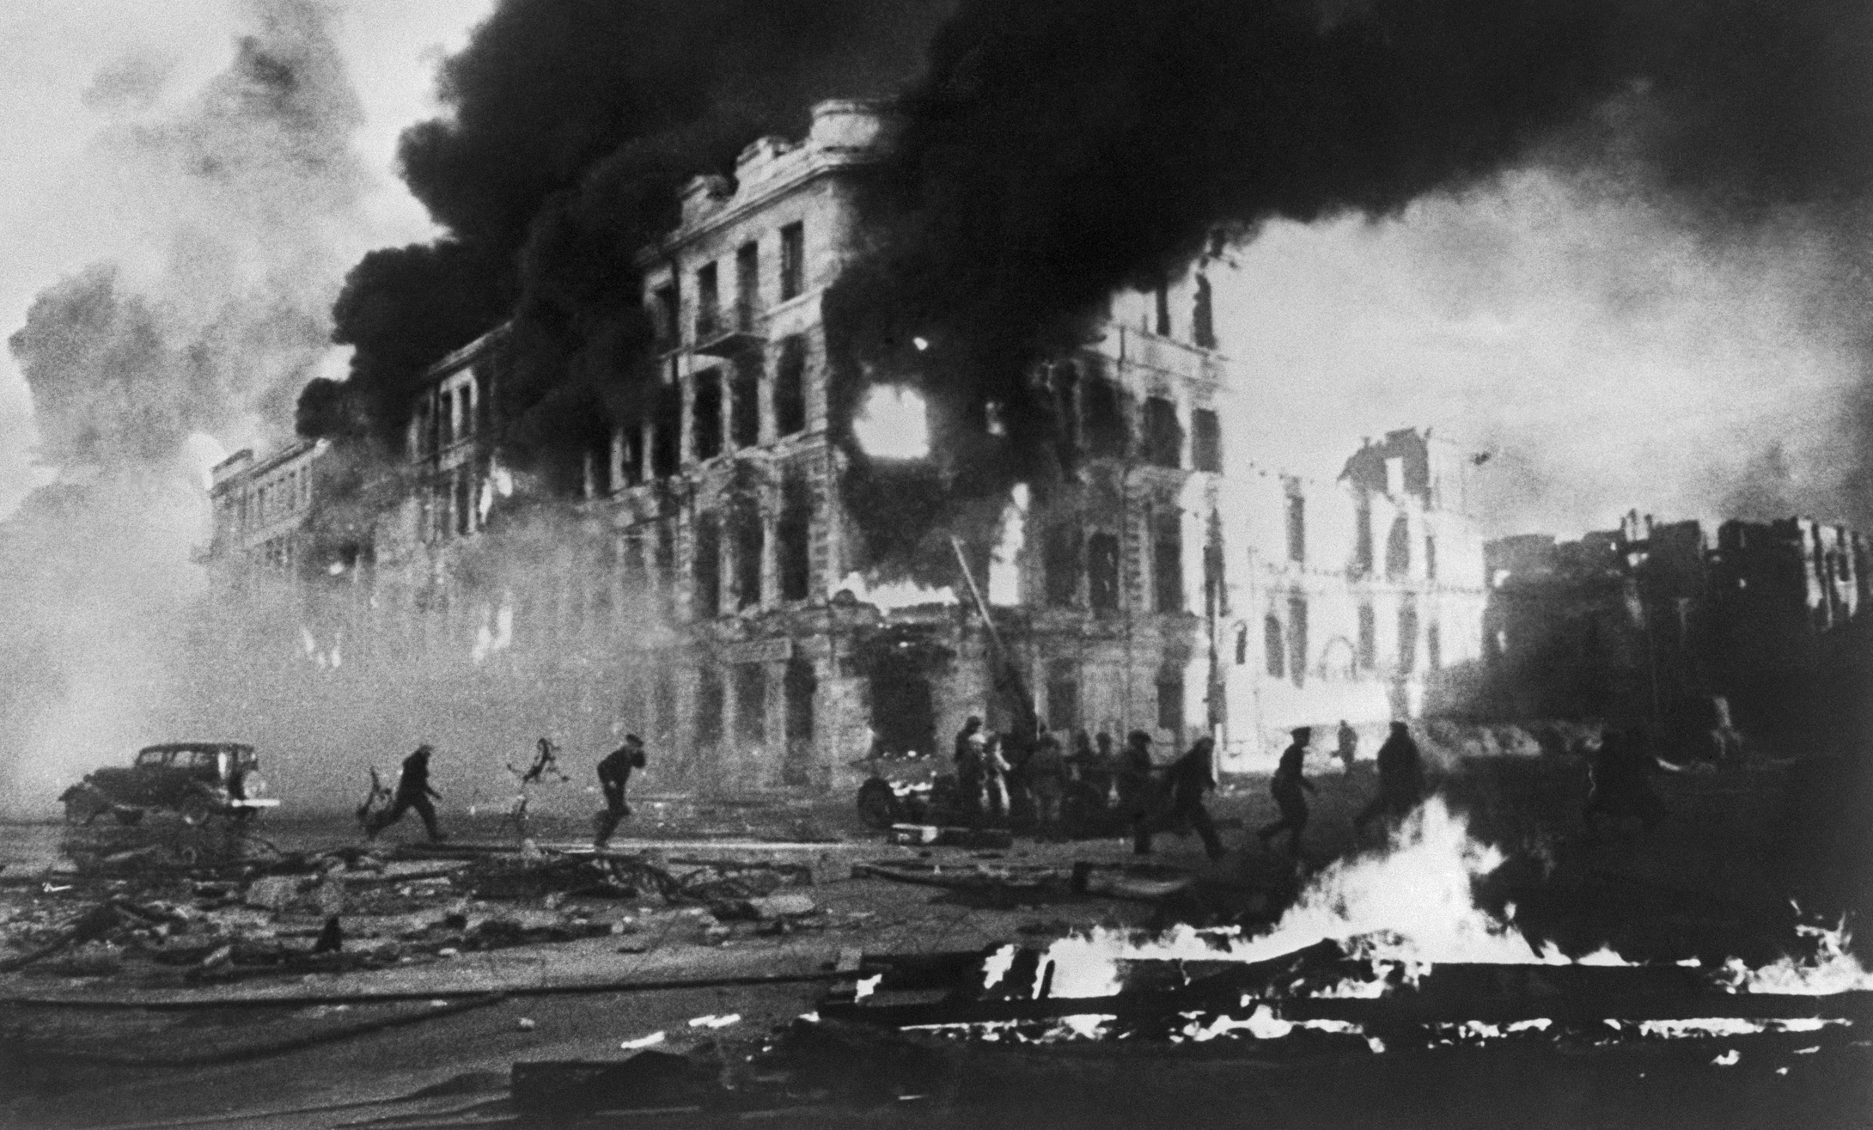

Более 26 миллионов человек – жителей нашей Родины погибли в этой войне.

Сегодня мы скорбим по всем соотечественникам, которые ценой жизни защитили наше Отечество.

Мы повторяем снова и снова: никто не забыт.

Цветы, свечи и слова: такое не должно повториться никогда.

